|  |  |
| --- | --- |
| **SỞ GIÁO DỤC VÀ ĐÀO TẠO**  **TP. HỒ CHÍ MINH**  **TRƯỜNG THPT CHUYÊN**  **TRẦN ĐẠI NGHĨA**  *(Đề thi gồm 2 trang)* | **ĐỀ KIỂM TRA HỌC KỲ I**  **Năm học: 2021 - 2022**  **Môn: Toán - Khối 6**  *Thời gian làm bài:**90 phút*  Ngày Kiểm tra: 19/01/2022 |

**Câu 1.** (2,5 điểm) Thực hiện từng bước các phép tính (tính hợp lý nếu có thể).

1. 
2. 

1. 

**Câu 2.** (2,5 điểm) Tìm  biết:

1. 
2. 
3. , ,  và 

**Câu 3.** (1 điểm) Một trường trung học cơ sở tổ chức đồng diễn thể dục. Nếu xếp mỗi hàng gồm  hoặc  hoặc  học sinh tham gia đồng diễn thì đều vừa đủ. Tính số học sinh của trường tham gia đồng diễn, biết số học sinh này trong khoảng từ  đến  em.

**Câu 4.** (1 điểm) Trong kỳ thi toán OIMC, đề thi gồm  câu hỏi. Mỗi câu trả lời đúng được  điểm, mỗi câu trả lời sai bị trừ đi  điểm, mỗi câu không trả lời bị trừ đi  điểm. Bạn Ychi đã không kịp trả lời  câu hỏi cuối và được tổng số điểm là  điểm. Tính số điểm bạn Ychi đã có được khi trả lời  câu hỏi đầu. Tính số câu trả lời đúng và số câu trả lời sai của bạn Ychi.

**Câu 5.** (1 điểm) Quan sát bảng điều tra về sở thích nuôi thú cưng của các học sinh lớp 6A được cho trong bảng sau:

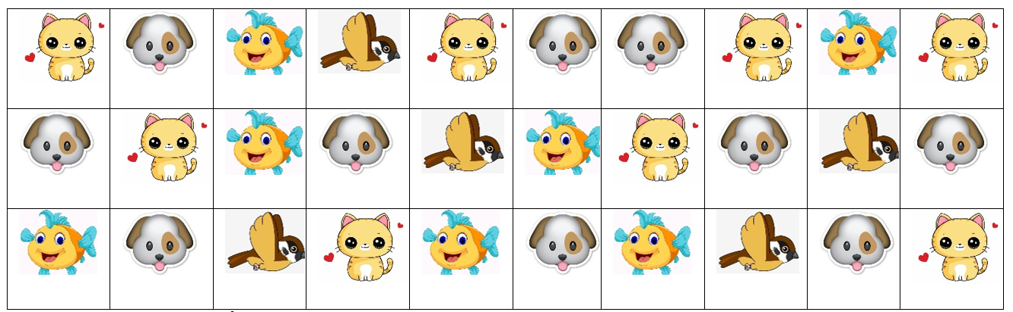

1. Em hãy cho biết có bao nhiêu con vật được các học sinh nêu ra?
2. Lập bảng thống kê về số lượng thú cưng mà các học sinh lớp 6A yêu thích.

**Câu 6.** (2 điểm) Cho các hình vẽ trên tờ giấy gồm ô li hình vuông cạnh .

1. Hình dưới đây gồm các hình nào?

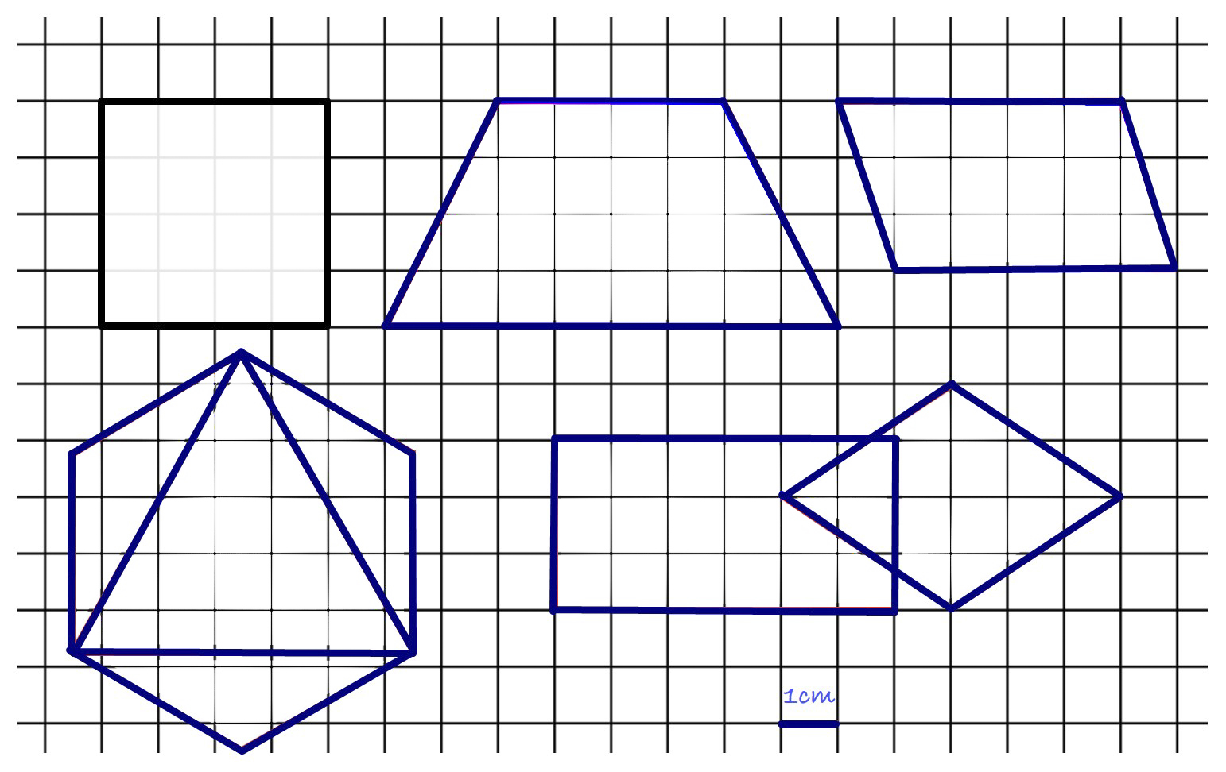

1. Trong hình vẽ trên có hình chữ nhật và hình thoi được đặt chồng lên nhau. Gọi  là diện tích của phần hình chữ nhật nằm ngoài hình thoi và  là diện tích của phần hình thoi nằm ngoài hình chữ nhật. Tìm hiệu của  và .

**Hết**

**Lưu ý : Học sinh được sử dụng máy tính.**

|  |  |
| --- | --- |
| **SỞ GIÁO DỤC VÀ ĐÀO TẠO**  **TP. HỒ CHÍ MINH**  **TRƯỜNG THPT CHUYÊN**  **TRẦN ĐẠI NGHĨA** | **ĐỀ KIỂM TRA HỌC KỲ I**  **Năm học: 2021 - 2022**  **Môn: Toán - Khối 6**  *Thời gian làm bài:**90 phút*  Ngày Kiểm tra: --/--/2021 |

**Câu 1.** (2,5 điểm) Thực hiện từng bước các phép tính (tính hợp lý nếu có thể)

1. 
2. 
3. 

**Giải.**

1.  (0.25đ x 4)





1.  (0.25đ x 3)









1.  (0.25đ x 3)









**Câu 2.** (2,5 điểm) Tìm  biết:

1. 
2. 
3. , ,  và 

**Giải.**

1.  (0.25đ x 4)



1.  (0.25đ x 3)

















Vậy 

1. , ,  và  (0.25đ x 3)



BCNN và 

Vậy 

**Câu 3.** (1 điểm) Một trường trung học cơ sở tổ chức đồng diễn thể dục. Nếu xếp mỗi hàng gồm  hoặc  hoặc  học sinh tham gia đồng diễn thì đều vừa đủ. Tính số học sinh của trường tham gia đồng diễn, biết số học sinh này trong khoảng từ  đến  em.

**Giải.**

Gọi  là số học sinh cần tìm (; đơn vị: học sinh)

Theo đề ta có: , , 

  

⇒ 



Mà: 

Vậy: Số học sinh tham gia đồng diễn là  học sinh. (0.25đ x 4)

**Câu 4.** (1 điểm) Trong kỳ thi toán OIMC, đề thi gồm  câu hỏi. Mỗi câu trả lời đúng được  điểm, mỗi câu trả lời sai bị trừ đi  điểm, mỗi câu không trả lời bị trừ đi  điểm. Bạn Ychi đã không kịp trả lời  câu hỏi cuối và được tổng số điểm là  điểm. Tính số điểm bạn Ychi đã có được khi trả lời  câu hỏi đầu tiên. Tính số câu trả lời đúng và số câu trả lời sai của bạn Ychi.

**Giải.**

Vì mỗi câu không trả lời bạn Ichi bị trừ đi  điểm nên số điểm của bạn khi trả lời được  câu hỏi đầu tiên là điểm.

Giả sử bạn trả lời đúng hết  câu hỏi thì số điểm bạn đạt được là :  điểm.

Số điểm chênh lệch giữa thực tế và giả sử là  điểm.

Thay mỗi câu hỏi đúng bằng  câu hỏi sai, số điểm giảm :  điểm.

Số câu trả lời sai của bạn Ychi là  câu.

Số câu trả lới đúng là  câu. (0.25đ x 4)

**Câu 5.** (1 điểm) Quan sát bảng điều tra về sở thích nuôi thú cưng của các học sinh lớp 6A được cho trong bảng sau:

|  |  |  |  |  |  |  |  |  |  |
| --- | --- | --- | --- | --- | --- | --- | --- | --- | --- |
|  |  |  |  |  |  |  |  |  |  |
|  |  |  |  |  |  |  |  |  |  |
|  |  |  |  |  |  |  |  |  |  |

1. Em hãy cho biết có bao nhiêu con vật được các học sinh nêu ra?
2. Lập bảng thống kê về số lượng thú cưng mà các học sinh lớp 6A yêu thích.

**Giải.**

1. Có  con vật được các học sinh lớp 6A nêu ra. (0,5đ)
2. Bảng thống kê (0,5đ)

|  |  |  |  |  |
| --- | --- | --- | --- | --- |
| Con vật | Chó | Mèo | Cá | Chim |
| Số lượng | 10 | 8 | 7 | 5 |

**Câu 6.** (2 điểm) Cho các hình vẽ trên tờ giấy gồm ô li hình vuông cạnh .

1. Hình dưới đây gồm các hình nào?



1. Trong hình vẽ trên có hình chữ nhật và hình thoi được đặt chồng lên nhau. Gọi  là diện tích của phần hình chữ nhật nằm ngoài hình thoi và  là diện tích của phần hình thoi nằm ngoài hình chữ nhật. Tìm hiệu của  và .

**Giải.**

1. Hình vuông, hình thang cân, hình bình hành, hình lục giác đều, hình tam giác đều, hình thoi, hình chữ nhật. (1,5 đ)
2. Hiệu của  và  cũng chính là hiệu diện tích của hình chữ nhật và hình thoi.

. (0,5 đ)

**Hết**

**Lưu ý : Học sinh được sử dụng máy tính.**